SKRIPSI
UJI SENSITIVITAS HASIL PEMERIKSAAN MIKROSKOPIS METODE ZIEHL NEELSEN SPUTUM BTA TERHADAP TES CEPAT MOLEKULER PADA PENDERITA
SUSPEK TUBERKULOSIS DI PUSKESMAS KAMBANIRU



Oleh : AGNENSIA SAMMA DJALA
NIM : 2310263521

PROGRAM STUDI SARJANA TERAPAN TEKNOLOGI LABORATORIUM MEDIS FAKULTAS ILMU KESEHATAN
UNIVERSITAS PERINTIS INDONESIA PADANG
2024

SKRIPSI
UJI SENSITIVITAS HASIL PEMERIKSAAN MIKROSKOPIS METODE ZIEHL NEELSEN SPUTUM BTA TERHADAP TES CEPAT MOLEKULER PADA PENDERITA
SUSPEK TUBERKULOSIS DI PUKESMAS KAMBANIRU

Skripsi ini Diajukan sebagai salah satu persyaratan untuk Memperoleh Gelar Sarjana Sains Terapan

Oleh : AGNENSIA SAMMA DJALA
NIM : 2310263521

PROGRAM STUDI SARJANA TERAPAN TEKNOLOGI LABORATORIUM MEDISFAKULTAS ILMU KESEHATAN
UNIVERSITAS PERINTIS INDONESIA PADANG

2024

i

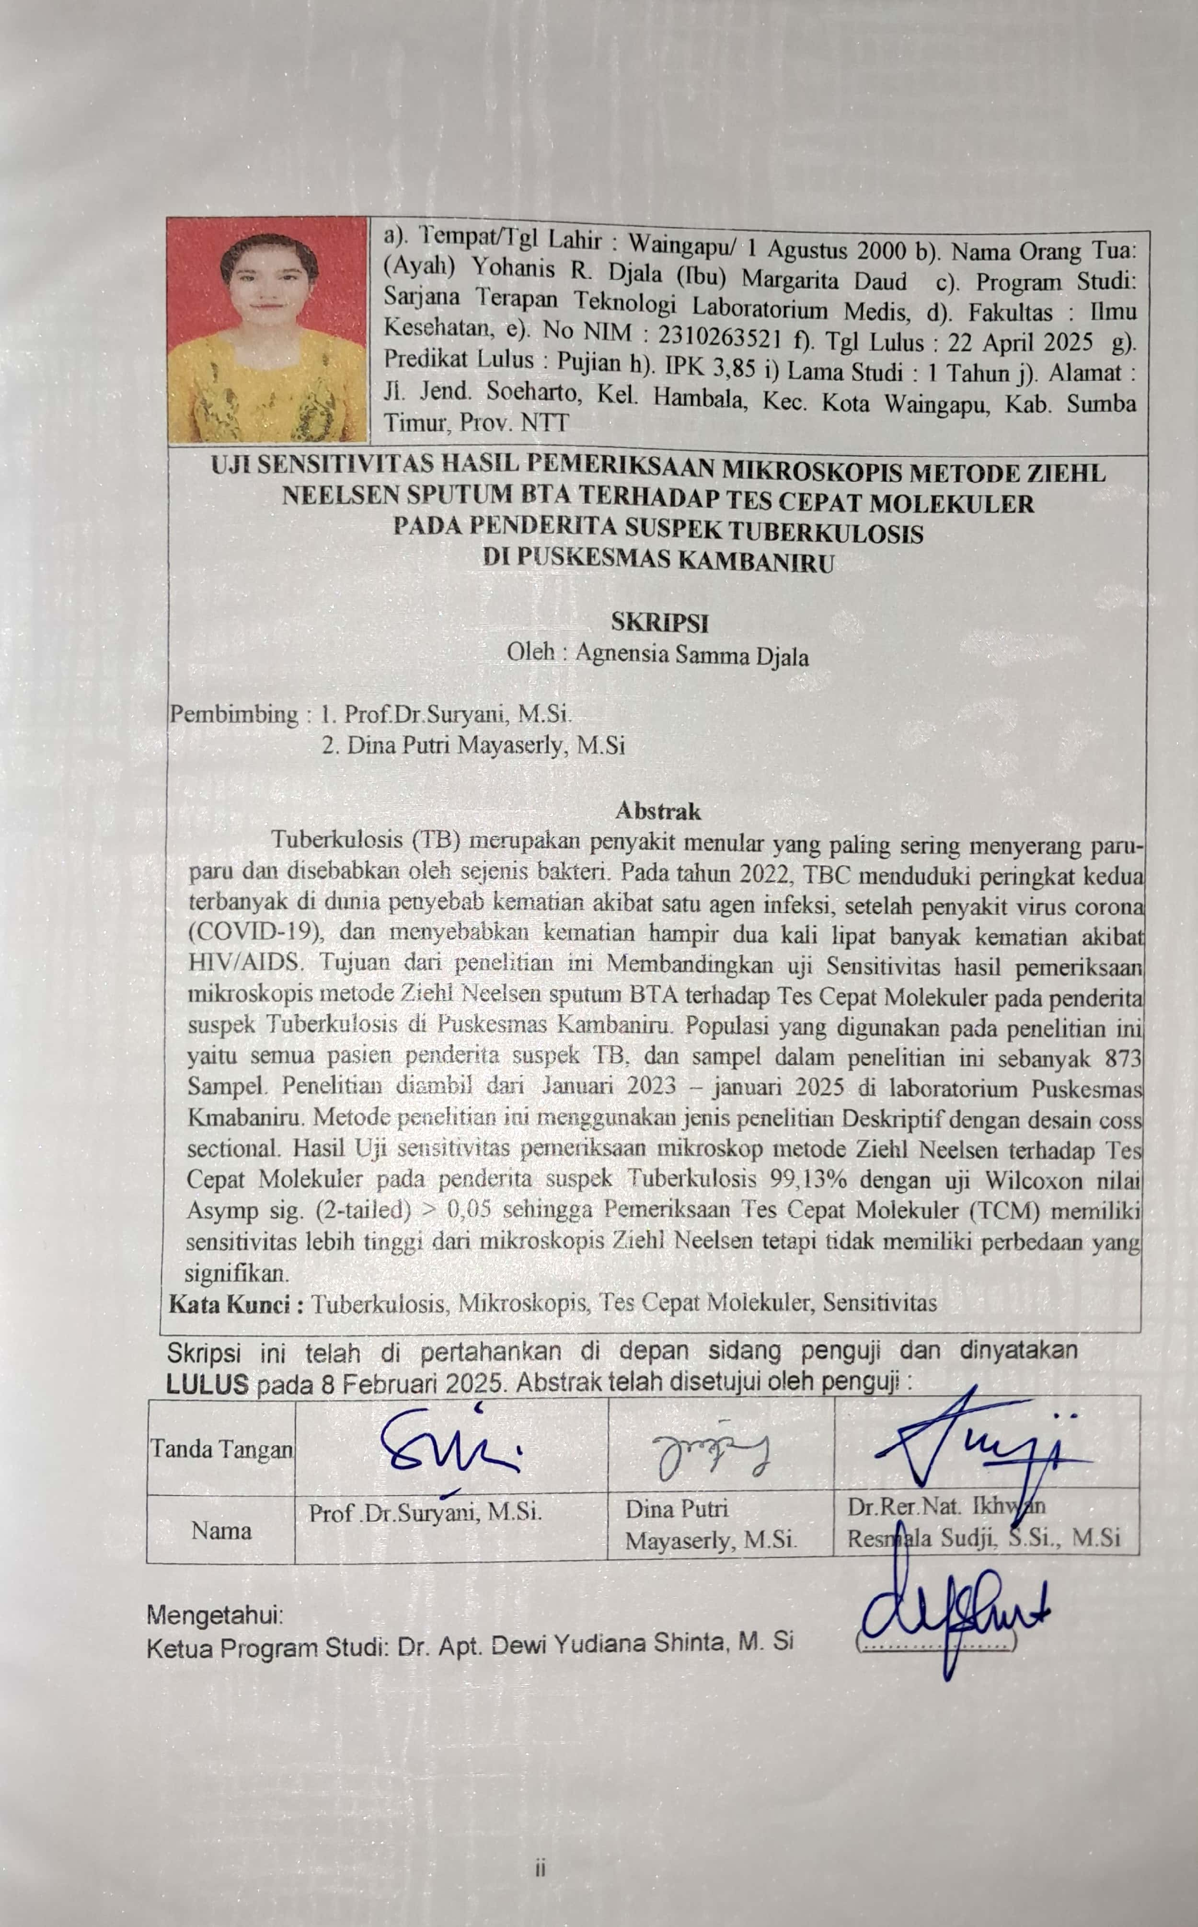



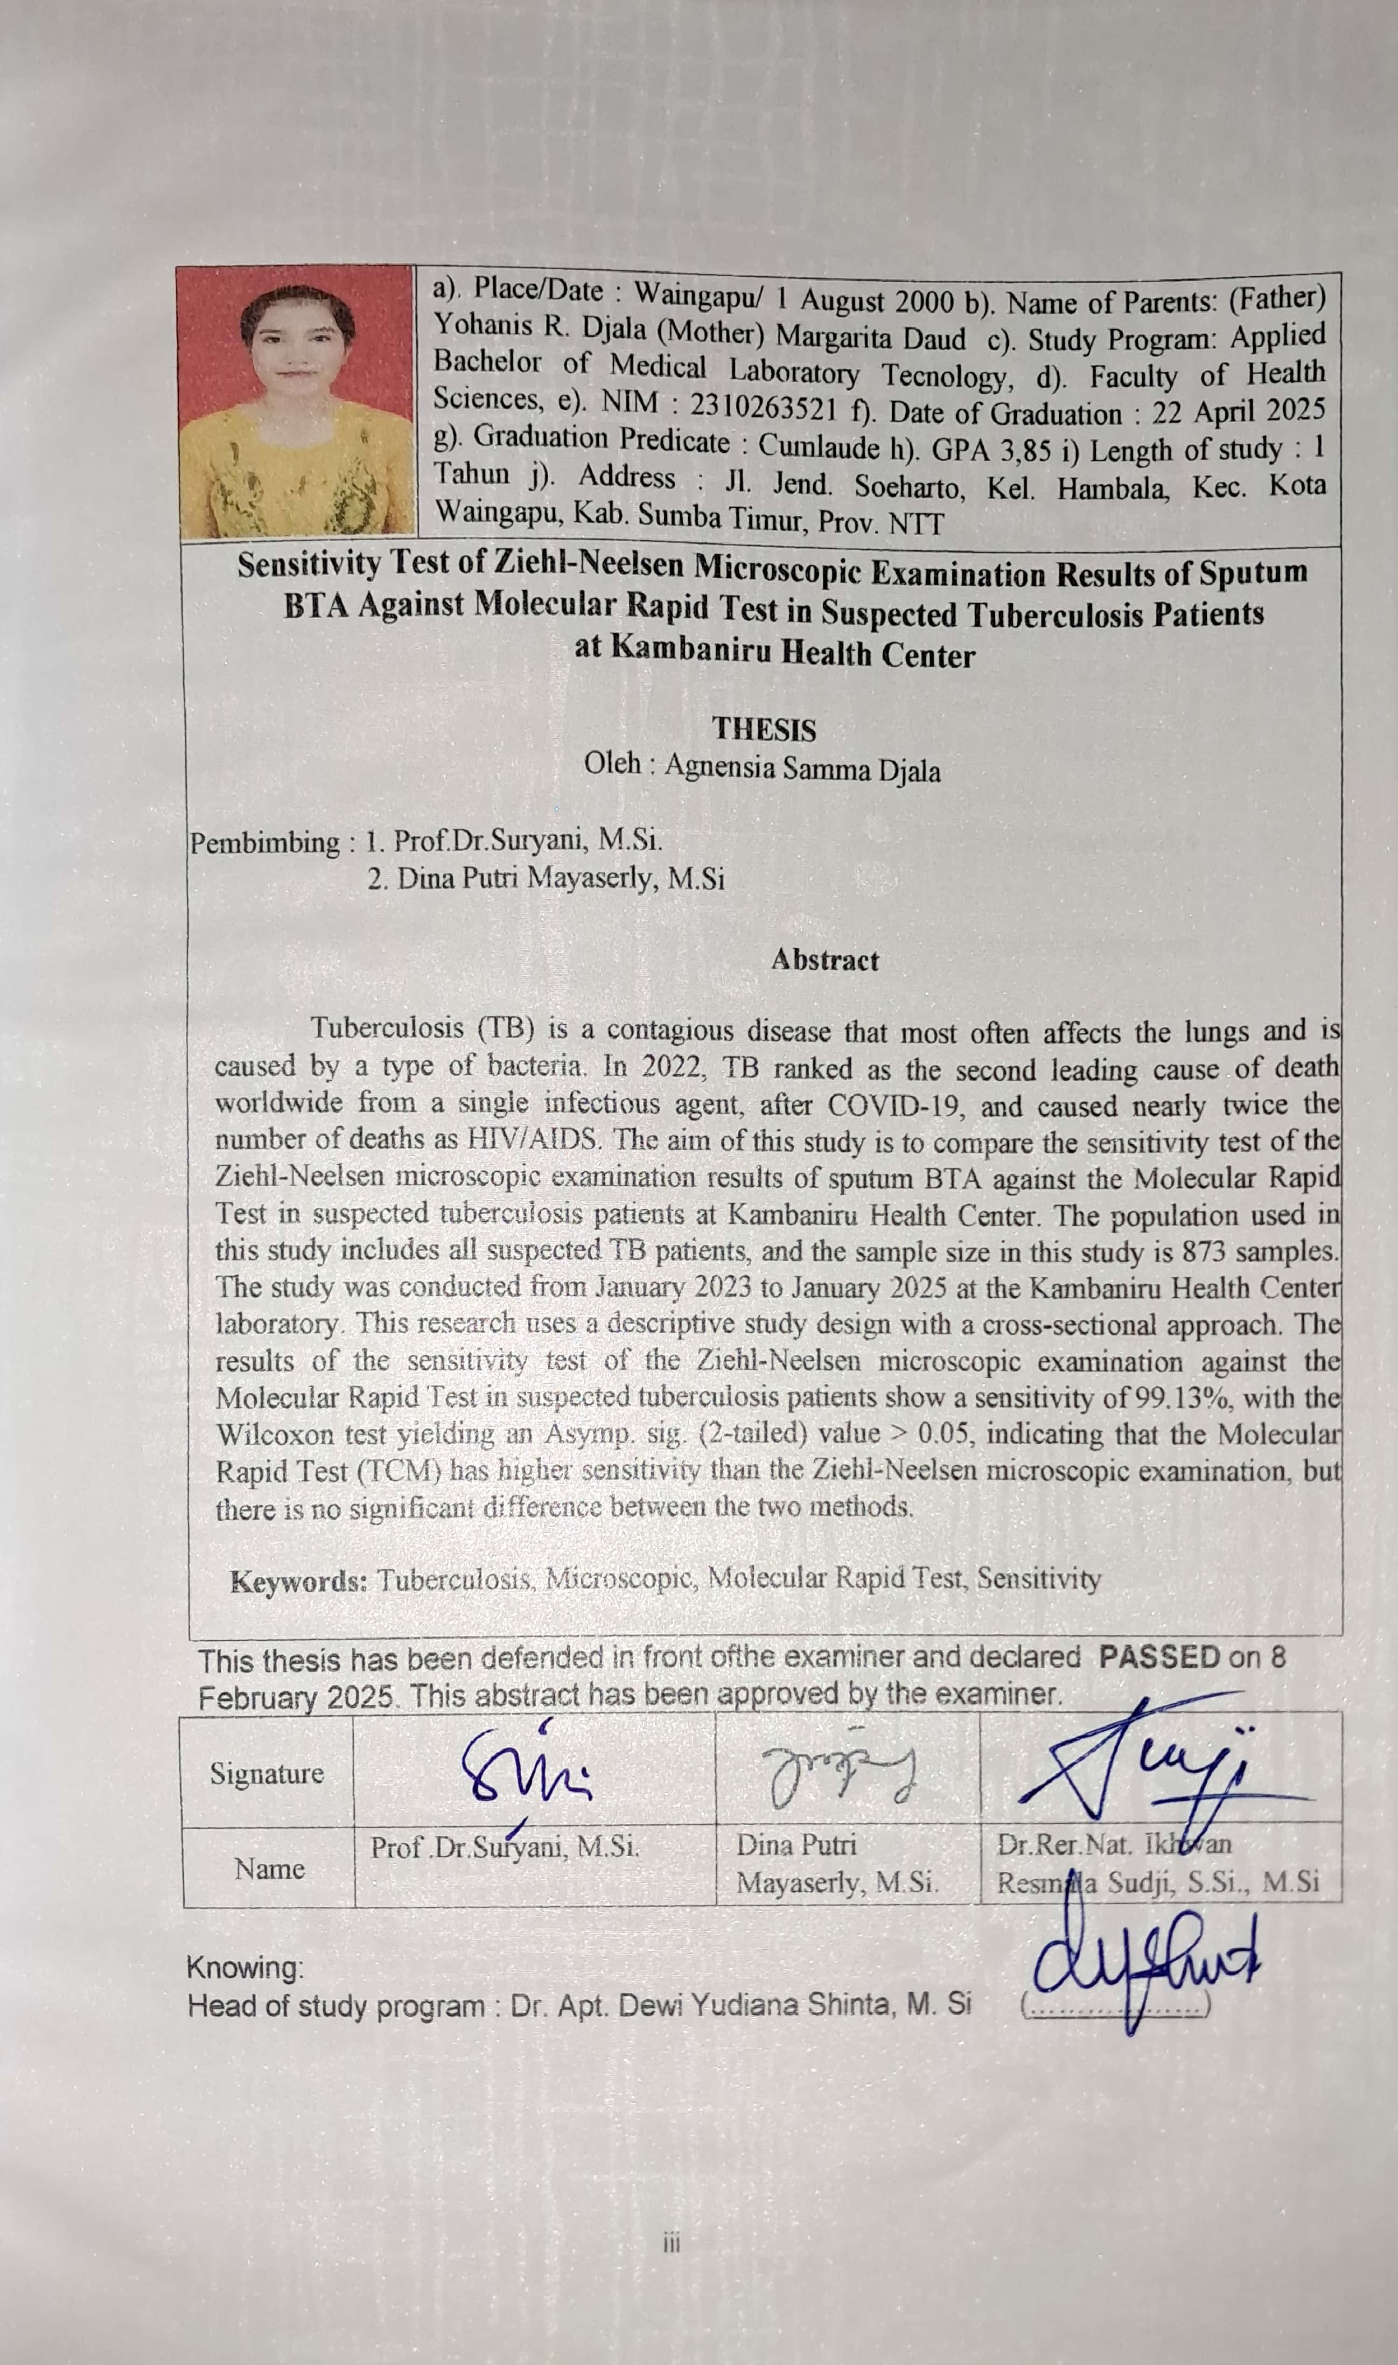

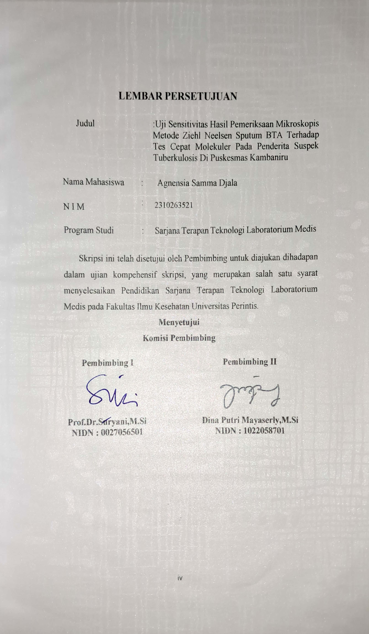

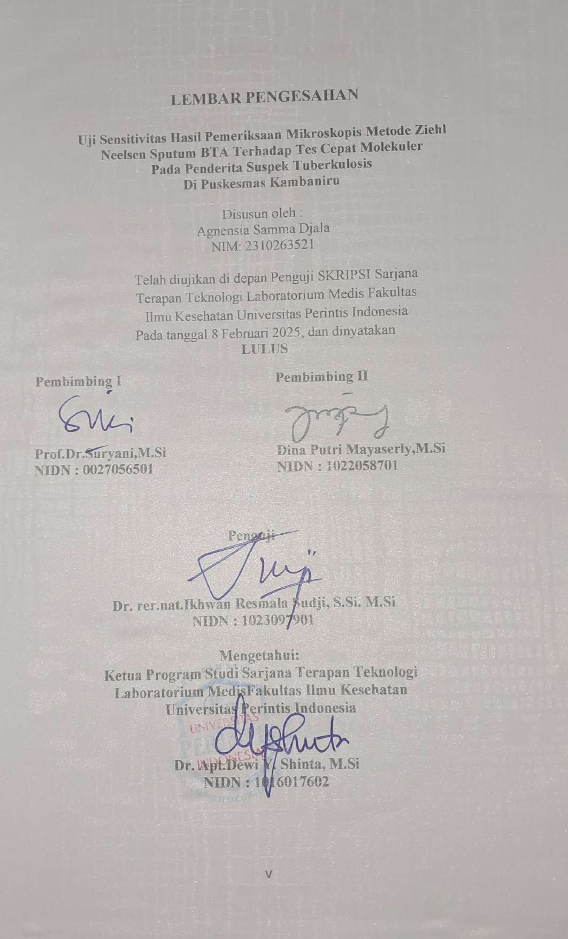

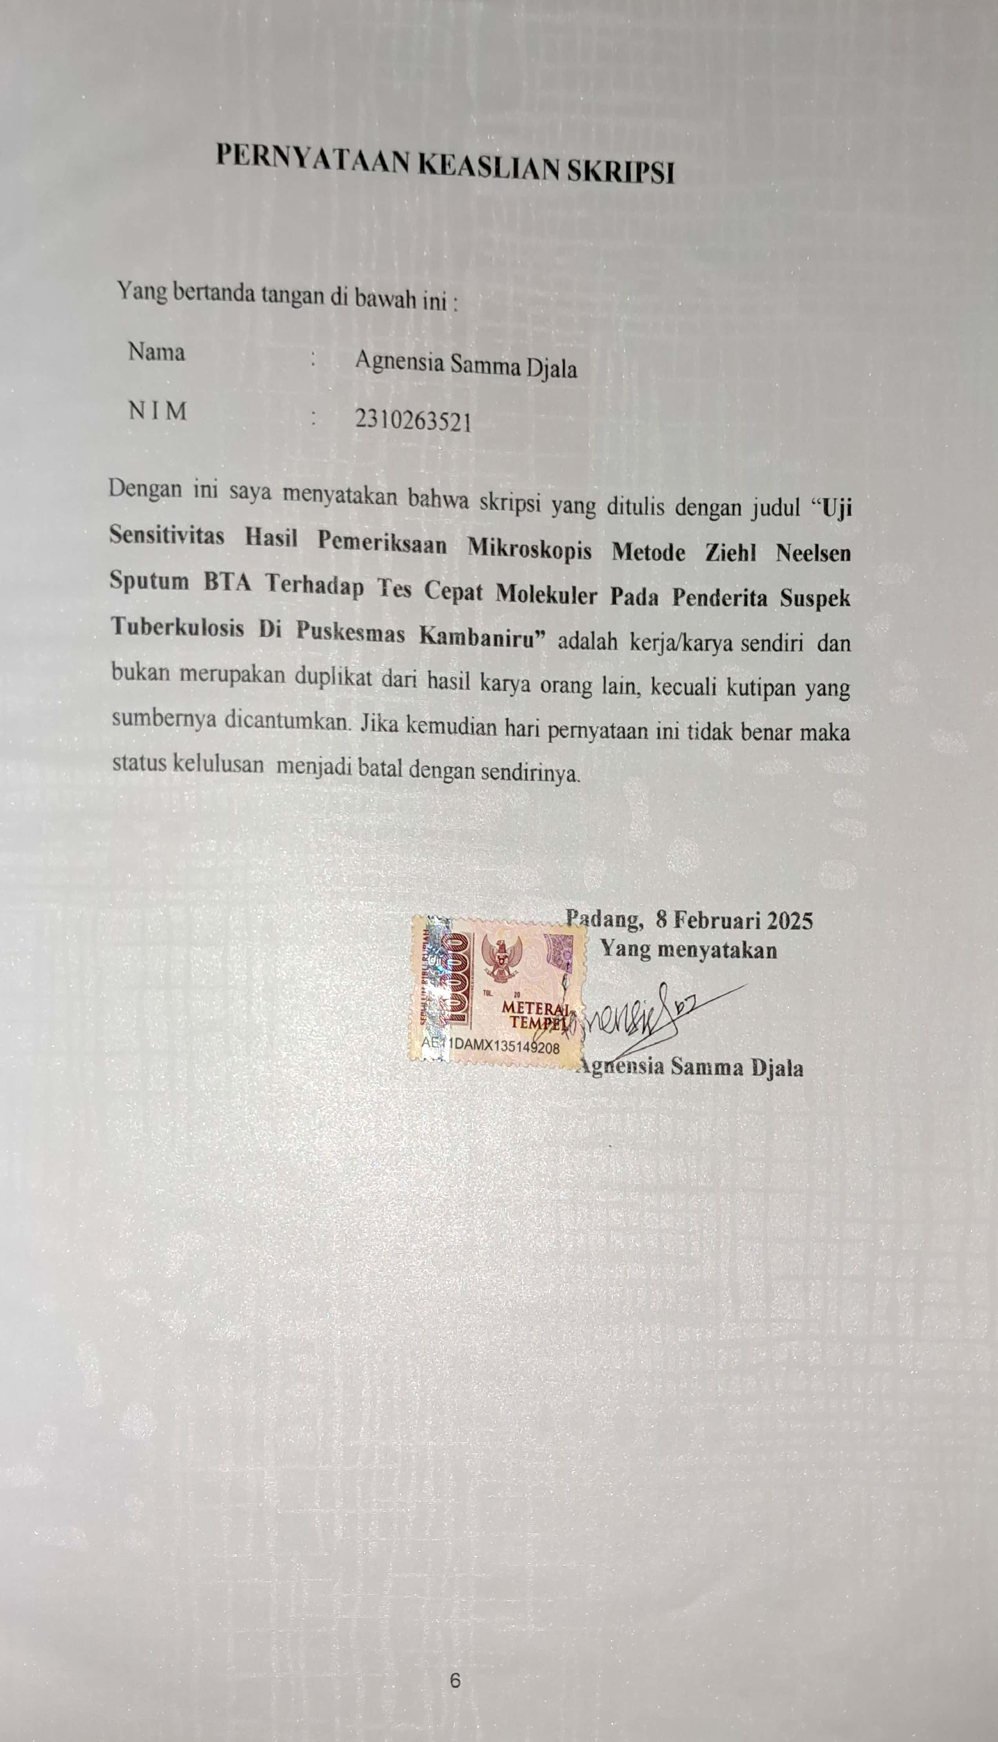

BIODATA


Nama | : Agnensia Samma Djala
Tempat, tanggal lahir | : Waingapu, 01 Agustus 2000
Agama | : Kristen Protestan
Jenis kelamin | : Wanita
Alamat | : Jl. Jend. Soeharto
Riwayat pendidikan | : 1. SD Inpres Waingapu 2
 | : 2. SMP Negeri 2 Waingapu
: 3. SMA Negeri 2 Waingapu
: 4. Poltekkes Kemenkes Kupang

vii

KATA PENGANTAR

Puji syukur kehadirat Tuhan Yang Maha Esa yang telah memberikan rahmat dan karunia-Nya, sehingga penulis dapat menyelesaikan skripsi ini dengan judul “UJI SENSITIVITAS HASIL PEMERIKSAAN MIKROSKOPIS METODE ZIEHL NEELSEN SPUTUM BTA TERHADAP TES CEPAT MOLEKULER PADA PENDERITA SUSPEK TUBERKULOSIS DI PUSKESMAS KAMBANIRU”.
Tujuan penulisan skripsi adalah sebagai wahana aplikasi dari ilmu yang diperoleh pada perkuliahan. Disamping itu untuk memenuhi tuntutan akademis bahwa sebagai mahasiswa Program Studi Sarjana Terapan Teknologi Laboratorium Medis untuk menyelesaikan tugas akhir tersebut.
Dalam penyelesaian skripsi ini penulis banyak mendapat bantuan baik materil maupun moril dari berbagai pihak, untuk itu penulis mengucapkan terima kasih kepada :
- Bapak Yohanes, SH., MH selaku Ketua Yayasan Universitas Perintis Indonesia.
- Ibu Dr. Yaslina, M. Kep, Ns, Kep Kom selaku Rektor Universitas Perintis Indonesia.
- Bapak Dr.Rer.Nat. Ikhwan Resmala Sudji, S.Si., M.Si selaku Dekan Fakultas Ilmu Kesehatan Universitas Perintis Indonesia dan Penguji atas Masukkan dan arahannya sehingga skripsi saya dapat diselesaikan dengan baik.
- Ibu Dr. Apt. Dewi Yudiana Shinta, M.Si, selaku Ketua Program Studi Sarjana Terapan Teknologi Laboratorium Medis Fakultas Ilmu Kesehatan Universitas Perintis Indonesia.

viii

- Ibu Prof.Dr.Suryani, M.Si, selaku pembimbing satu dan penguji yang telah meluangkan waktu dan penuh sabar memberikan bimbingan, masukan dan arahan sehingga skripsi ini dapat diselesaikan dengan baik.
- Ibu Dina Putri Mayaserly, M.Si, selaku pembimbing dua dan penguji yang telah dengan sabar memberikan masukan dan arahanya sehingga skripsi ini dapat diselesaikan dengan baik.
- Bapak Yohanis R. Djala dan Ibu Margarita Daud, S.Pd.AUD, selaku orang tua tercinta yang telah mendoakan dan mendukung penulis.
- Semua Pihak yang tidak disebutkan satu persatu yang telah membantu penulis dalam menyelesaikan penyusunan skripsi tersebut.
Demikian Penulis sadari bahwa penulisan skripsi ini masih jauh dari kesempurnaan untuk itu diharapkan kritik dan saran demi penyempurnaan skripsi tersebut.

Padang, 8 Februari 2025

Agnensia Samma Djala

ix

DAFTAR ISI

HALAMAN JUDUL i
HALAMAN PERSETUJUAN iv
HALAMAN PENGESAHAN Error! Bookmark not defined.
HALAMAN PERNYATAAN vi
BIODATA vii
KATA PENGANTAR viii
DAFTAR ISI x
DAFTAR TABEL xii
BAB I PENDAHULUAN 1
  - Latar Belakang 1
  - Perumusan Masalah 3
  - Tujuan Penelitian 3
    - Tujuan Umum 3
    - Tujuan Khusus 4
  - Manfaat Penelitian 4
    - Bagi Peneliti 4
    - Bagi Institusi pendidikan 4
BAB II TINJAUAN PUSTAKA 5
  - Tuberkulosis 5
    - Definisi Tuberkulosis 5
    - Patogenesis Tuberkulosis 5
    - Tanda dan Gejala Tuberkulosis 6
    - Pengobatan Tuberkulosis 6
  - Metode Diagnostik 7
    - Pemeriksaan Mikroskopis dengan Metode Ziehl Neelsen 7
  - Sensitivitas 9
  - Kerangka Teori 10
  - Hipotesis 10
BAB III METODE PENELITIAN 11
  - Jenis Penelitian 11
  - Tempat dan Waktu Penelitian 11
  - Populasi dan Sampel 11
    - Populasi 11
    - Sampel 11
    - Besar Sampel 12
  - Kriteria Sampel 12
    - Kriteria Inklusi 12
    - Kriteria eksklusi 12
  - Teknik Pengambilan Sampel 12
  - Bahan dan Alat Penelitian 12
    - Bahan 12
    - Alat 12
x
  - Variabel Penelitian 12
    - Variabel Independen 12
    - Variabel Dependen 13
  - Definisi Operasional 13
  - Pengumpulan, Pengolahan, dan Analisa Data 14
    - Pengumpulan Data 14
    - Pengolahan Data 14
    - Analisa Data 14
  - Prosedur Penelitian 15
  - Kerangka Operasional Penelitian 15
BAB IV HASIL PENELITIAN 16
  - Distribusi Jenis Kelamin dengan Hasil Pemeriksaan Mikroskopis TB 16
  - Distribusi Usia dengan Hasil Pemeriksaan Mikroskopis TB 16
  - Uji Sensitivitas Hasil Pemeriksaan Mikroskopis TB Terhadap Tes Cepat Molekuler menggunakan alat GenExpert di Puskesmas Kambaniru 18
  - Uji Statistik hasil pemeriksaan Mikroskopis TB terhadap Tes Cepat Molekuler 19
BAB V PEMBAHASAN 20
BAB VI KESIMPULAN DAN SARAN 22
  - Kesimpulan 22
  - Saran 22
DAFTAR PUSTAKA 23
LAMPIRAN 25

xi

DAFTAR TABEL

TABEL | HALAMAN
1 | Uji diagnostic table 2x2 dengan menggunakan simbol | 9
2 | Distribusi Jenis Kelamin dengan Hasil Pemeriksaan  Mikroskopis TB | 16
3 | Distribusi Usia dengan Hasil Pemeriksaan  Mikroskopis TB | 16
4 | Uji Sensitivitas Pada Hasil Pemeriksaan Mikroskopis  TB Terhadap Tes Cepat Molekuler menggunakan alat GenExpert di Puskesmas Kambaniru | 18
5 | Uji Normalitas | 19
6 | Uji Statistik Wilcoxon | 19

xii

BAB I PENDAHULUAN

Latar Belakang
Tuberkulosis (TB) merupakan penyakit menular yang paling sering menyerang paru-paru dan disebabkan oleh sejenis bakteri. Penyakit ini menyebar melalui udara ketika orang yang terinfeksi batuk, bersin, atau meludah. Tuberkulosis (TB) merupakan penyakit yang dapat dicegah dan biasanya dapat disembuhkan. Namun pada tahun 2022, TBC menduduki peringkat kedua terbanyak di dunia penyebab kematian akibat satu agen infeksi, setelah penyakit virus corona (COVID-19), dan menyebabkan kematian hampir dua kali lipat banyak kematian akibat HIV/AIDS. Lebih dari 10 juta orang terus terjangkit TBC setiap tahunnya. Tindakan mendesak adalah diperlukan untuk mengakhiri epidemi TBC global pada tahun 2030, sebuah tujuan yang telah diadopsi oleh seluruh Negara Anggota Perserikatan Bangsa-Bangsa (PBB) dan World Health Organization (WHO ) (World Health Organization, 2022).
Sebanyak 1,3 juta orang meninggal karena TBC pada tahun 2022 (termasuk 167.000 orang dengan HIV). Di seluruh dunia, TBC merupakan penyakit menular pembunuh nomor dua setelah COVID-19 (di atas HIV dan AIDS). Pada tahun 2022, diperkirakan 10,6 juta orang terjangkit tuberkulosis (TB) di seluruh dunia, termasuk 5,8 juta laki-laki, 3,5 juta perempuan, dan 1,3 juta anak-anak. TBC terdapat di semua negara dan kelompok umur. Secara geografis kasus TBC terbanyak di Southeast Asia (45,6%), Afrika (23,3%) dan Western Pacific (17,8%), dan yang terkecil di Eastern Mediterranean (8,1%), The Americas (2,9%) dan Eropa (2,2%). Terdapat 10 negara menyumbang dua sepertiga dari total kasus TBC; India (27,9%), Indonesia (9,2%), China (7,4%), Philippines (7,0%), Pakistan
(5,8%), Nigeria (4,4%), Bangladesh (3,6%), Democratic Republic of the

1

Chongo (2,9%), South Africa (2,9%) dan Myanmar (1,8%). (World
Health Organization, 2023).
Berdasarkan insiden TBC di Indonesia sebesar 969.000 kasus per tahun terdapat notifikasi kasus TBC tahun 2022 sebesar 724.309 kasus (75%); atau masih terdapat 25% yang belum ternotifikasi; baik yang belum terjangkau, belum terdeteksi maupun tidak terlaporkan. Estimasi kasus TBC MDR/RR tahun 2021 sebesar 28.000 atau 10 per 100.000; bila dibandingkan dengan tahun 2020 terdapat peningkatan sebesar 17% dari 24,000 dan rate per 100.000 penduduk sebesar 15%; Penemuan kasus TBC RO sebesar 12.531 dengan cakupan 51% (Kementerian Kesehatan RI, 2022).
Teknik pewarnaan bakteri Tuberkulosis adalah Ziehl Neelsen, Pewarnaan Ziehl Neelsen dapat mendeteksi adanya BTA dengan mikroskop biasa. Metode pemeriksaan mikroskopis BTA menggunakan sediaan yang dibuat secara langsung dari spesimen sputum. Pemeriksaan mikroskopis memiliki kekurangan dan kelebihan. Kelebihan pemeriksaan mikroskopis BTA yaitu biaya relative lebih murah, dapat dikerjakan di laboratorium sederhana yang memiliki mikroskop. Kekurangan pemeriksaan mikroskopis BTA metode Direct Smear adalah waktu yang diperlukan untuk pemeriksaan cukup lama. Sampel yang digunakan merupakan dahak pagi membutuhkan waktu 2 hari hingga prosedur pengerjaan pembuatan sediaan dan pewarnaan sampai pemeriksaan di bawah mikroskop memerlukan waktu yang cukup lama. GeneXpert MTB/RIF merupakan alat uji alternatif untuk diagnosis TB menggunakan catridge berdasarkan Nucleic Acid Amplification Test (NAAT) secara otomatis diperoleh hasil dalam kurun waktu kurang lebih 2 jam. Pemeriksaan GeneXpert untuk diagnosis TB menggunakan metode Real Time Polymerase Chain Reaction Assay (RTPCR) secara otomatis mendeteksi M. tuberculosis dan mendeteksi resisten M. tuberculosis terhadap rifampisin. Pemeriksaan GeneXpert memiliki kekurangan dan kelebihan. Banyak keuntungan dari pemeriksaan menggunakan GeneXpert

2

yaitu : pelatihan sederhana untuk menggunakan alat, waktu pemeriksaan yang cepat kurang lebih 2 jam, dapat digunakan sebagai alat skrining diagnosis TB dan penanganan cepat dokter dengan pemberian obat sesuai dengan diagnosis. Kekurangan dari alat ini yaitu biaya yang dikeluarkan lebih mahal dari pemeriksaan pewarnaan BTA (Murtafi’ah et al., 2020).
Berdasarkan penelitian pemeriksaan sputum metode mikroskopis tidak dapat membedakan Mycobacterium tuberculosis dengan Mycobacterium sp. Tes Cepat Molekuler (TCM) lebih spesifik untuk mendeteksi Mycobacterium tuberculosis. Nilai sensitivitas metode mikroskopis terhadap Tes Cepat Molekuler (TCM) pada pasien suspek TB paru di RS Simpangan Depok sebesar 58,8% dan nilai spesifisitas sebesar 92,9% (Latifah et al., 2022). Adapun penelitian suspek TB Paru di RSUD Bangkinang dari uji diagnostik didapatkan nilai sensitivitas 80% dan nilai spesifisitas 100% pada pemeriksaan mikroskopis BTA terhadap TCM (Indrayati et al., 2024).
Berdasarkan penelitian sebelumnya membuat peneliti tertarik untuk mengetahui “Uji Sensitivitas Hasil Pemeriksaan Mikroskopis Metode Ziehl Neelsen Sputum BTA Terhadap Tes Cepat Molekuler Pada Penderita Suspek Tuberculosis Di Puskesmas Kambaniru”.

Perumusan Masalah
Berdasarkan uraian di atas peneliti ingin membandingkan bagaimana uji sensitivitas hasil pemeriksaan mikroskopis metode Ziehl neelsen sputum BTA terhadap Tes Cepat Molekuler pada penderita suspek tuberculosis di Puskesmas Kambaniru?

Tujuan Penelitian

Tujuan Umum
Membandingkan uji Sensitivitas hasil pemeriksaan mikroskopis metode Ziehl Neelsen sputum BTA terhadap Tes Cepat Molekuler pada penderita suspek Tuberkulosis di Puskesmas Kambaniru.

3

Tujuan Khusus
      - Mengetahui sensitivitas hasil pemeriksaan mikroskopis metode Zieh Neelsen Sputum BTA terhadap Tes Cepat Molekuler di Puskesmas Kambaniru
      - Membandingkan perbedaan sensitivitas hasil pemeriksaan mikroskopis metode Ziehl Neelsen sputum BTA terhadap Tes Cepat Molekuler
      - Menentukan metode pemeriksaan pada penderita suspek Tuberculosis yang lebih sensitivitas

Manfaat Penelitian

Bagi Peneliti
Memberikan Ilmu pengetahuan tentang sensitivitas hasil pemeriksaan mikroskopis metode Ziehl Neelsen sputum BTA terhadap Tes Cepat Molekuler pada penderita suspek tuberculosis.

Bagi Institusi pendidikan
Menjadi referensi pustaka bagi peneliti lain untuk mengetahui sensitivitas hasil pemeriksaan mikroskopis metode Ziehl Neelsen sputum BTA terhadap Tes Cepat Molekuler pada penderita suspek Tuberculosis.

4

BAB V PEMBAHASAN
Tuberkulosis (TB) merupakan penyakit menular yang paling sering menyerang paru-paru dan disebabkan oleh sejenis bakteri. Penyakit ini menyebar melalui udara ketika orang yang terinfeksi batuk, bersin, atau meludah. Tuberkulosis (TB) merupakan penyakit yang dapat dicegah dan biasanya dapat disembuhkan. Pada penelitian membandingkan metode pemeriksaan yang baik untuk mendeteksi tuberkulosis pada pasien suspek TB. Penelitian di puskesmas Kambaniru hasil observasi diperoleh 873 sampel inklusi terdapat sebanyak 343 sampel positif pasien suspek TB dengan pemeriksaan mikroskopis TB. Berdasarkan tabel 2 distribusi jenis kelamin yang positif laki-laki sebanyak 237 sampel (69.10%) dan perempuan sebanyak 106 sampel (30.90%). Hasil mikroskopis Ziehl Neelsen tersebut yang terjadi pada laki-laki disebabkan karena laki-laki memiliki mobilitas yang tinggi dari pada perempuan, sehingga kemungkinan untuk terpapar lebih besar, selain itu kebiasaan seperti merokok dan mengkonsumsi alkohol yang dapat menurunkan sistem pertahanan tubuh, sehingga wajar bila sebagai perokok dan peminum alkohol yang sering disebut sebagai agen dari penyakit TB Paru. Laki-laki lebih berat beban kerjanya, kurang istirahat, gaya hidup yang tidak sehat
Berdasarkan karakteristik usia terdapat perbedaan signifikas usia produktif dan lanjut usia beresiko tinggi terpapar bakteri Tuberkulosis. Pada pemeriksaan mikroskopis Ziehl Neelsen usia 25-34 Tahun sebanyak 33.53% dan usia >65 Tahun 24.20% memiliki hasil positif Mycobacterium tuberculosis yang lebih banyak dari pada usia lainnya. Hal ini dikarenakan usia produktif memiliki resiko terpapar saat bekerja dan memiliki gaya hidup kurang sehat, sedangkan usia lanjut dikarenakan sistem imunitas yang menurun sehinggi beresiko tinggi terpapar Tuberkulosis (Indrayati et al., 2024).
Hasil observasi 873 sampel suspek TB di puskesmas kambaniru dilakukan uji sensitivitas. Pada tabel 4 dapat dilihat hasil uji sensitivitas pada pemeriksaan

20

mikroskopis TB terhadap TCM GenExpert adalah 99.13% (343/345x100%). Pemeriksaan Tes Cepat Molekuler (TCM) MTB low detected rif resistance not detected memiliki sensitivitas lebih tinggi dari mikroskopis Ziehl Neelsen. Selanjutnya dilakukan uji bivariat untuk melihat perbedaan yang signifikan. Pertama, dilakukan uji normalitas untuk mengetahui data berdistribusi normal. Pada tabel 5 dilihat nilai signifikansi lebih kecil dari 0,05 sehingga data tidak berdistribusi normal. Maka dilanjutkan uji Wilcoxon pada tabel 6 nilai Asymp sig. (2-tailed) > 0,05 sehingga data menunjukkan H0 diterima artinya hasil pemeriksaan sampel pasien suspek TB menggunakan TCM dan mikroskopis Ziehl Neelsen tidak memiliki perbedaan sensitivitas yang signifikan.
Pemeriksaan mikroskopis Ziehl Neelsen memiliki kekurangan dan kelebihan. Kelebihan pemeriksaan mikroskopis Ziehl Neelsen adalah biaya relatif lebih murah, dapat dikerjakan di laboratorium sederhana yang memiliki mikroskop. Kekurangan pemeriksaan mikroskopis metode Ziehl Neelsen adalah waktu yang diperlukan untuk pemeriksaan cukup lama. Sampel yang digunakan merupakan dahak pagi membutuhkan waktu 2 hari hingga prosedur pengerjaan pembuatan sediaan dan pewarnaan sampai pemeriksaan di bawah mikroskop memerlukan waktu yang cukup lama. GeneXpert MTB/RIF merupakan alat uji alternatif untuk diagnosis TB menggunakan catridge berdasarkan Nucleic Acid Amplification Test (NAAT) secara otomatis diperoleh hasil dalam kurun waktu kurang lebih 2 jam. Pemeriksaan GeneXpert untuk diagnosis TB menggunakan metode Real Time Polymerase Chain Reaction Assay (RTPCR) secara otomatis mendeteksi M. tuberculosis dan mendeteksi resisten M. tuberculosis terhadap rifampisin. Pemeriksaan GeneXpert memiliki kekurangan dan kelebihan. Banyak keuntungan dari pemeriksaan menggunakan GeneXpert yaitu : pelatihan sederhana untuk menggunakan alat, waktu pemeriksaan yang cepat kurang lebih 2 jam, dapat digunakan sebagai alat skrining diagnosis TB dan penanganan cepat dokter dengan pemberian obat sesuai dengan diagnosis. Kekurangan dari alat ini yaitu biaya yang dikeluarkan lebih mahal dari pemeriksaan pewarnaan BTA (Murtafi’ah et al., 2020).

21

